实验报告

题 目：应用多种分类器进行手写数字识别

负责人姓名，学号 王金翼 1172100327
组员姓名，学号 王金翼 1172100327

2020年4月

说 明
一、报告主要内容
1．课题来源及研究的目的和意义
手写数字识别是模式识别领域的一个经典的问题，通过进行手写数字的识别可以进一步加强对于模式识别中常用聚类方法的理解。
2．主要研究内容，拟解决的关键问题
用给定的数据集，调用sklearn中现有的多种聚类方式，对于手写数字进行识别。通过比较多种识别方式的准确率以及识别时间，来对各种方式进行比较。
3. 人员安排及项目分工
个人完成
4. 研究方案，可行性分析
MNIST 数据集来自美国国家标准与技术研究所, National Institute of Standards and Technology (NIST). 训练集 (training set) 由来自 250 个不同人手写的数字构成, 其中 50% 是高中学生, 50% 来自人口普查局 (the Census Bureau) 的工作人员. 测试集(test set) 也是同样比例的手写数字数据.如下图所示
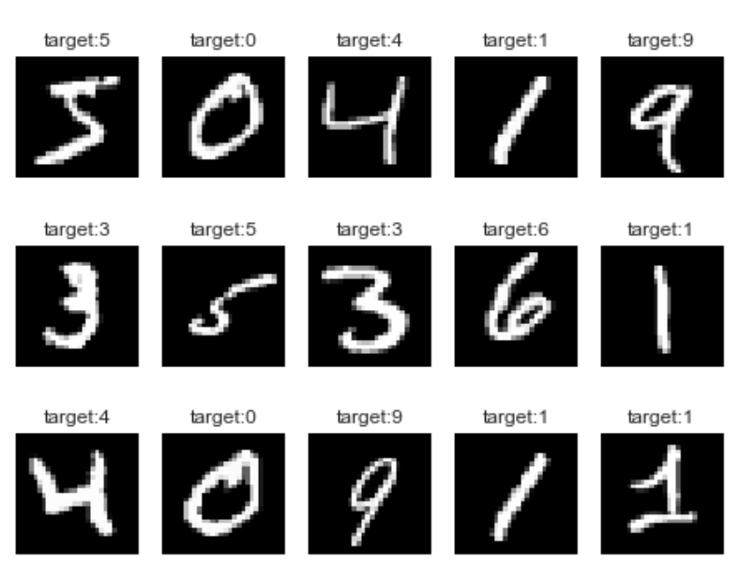
用K_neighbor，naive_bayes，svm，LogisticRegression对从网上下载到的MNIST数据集进行聚类分析。
5. 实验过程
首先先将"train-images.idx3-ubyte", "train-labels.idx1-ubyte"
"t10k-images.idx3-ubyte", "t10k-labels.idx1-ubyte"这四个文件导入，这四个文件分别是训练数据集，训练标签，测试数据集，测试标签。
每张图片的大小为28*28，将图片数据转化为长度为784的一维向量。该训练集中的数据量为60000，测试集数据量为10000
其次要进行数据的归一化处理，由于本实验是对图像数据的处理，因此更适合用min-max标准化，可以将数据归一到（0,255）之间。
由于电脑硬件限制，这种庞大的数据量无法在我的电脑上运行，因此对训练数据集和测试数据集做了一个压缩，只取其中一部分进行测试。具体运行时可根据实际情况在如下位置进行数据大小的更改。
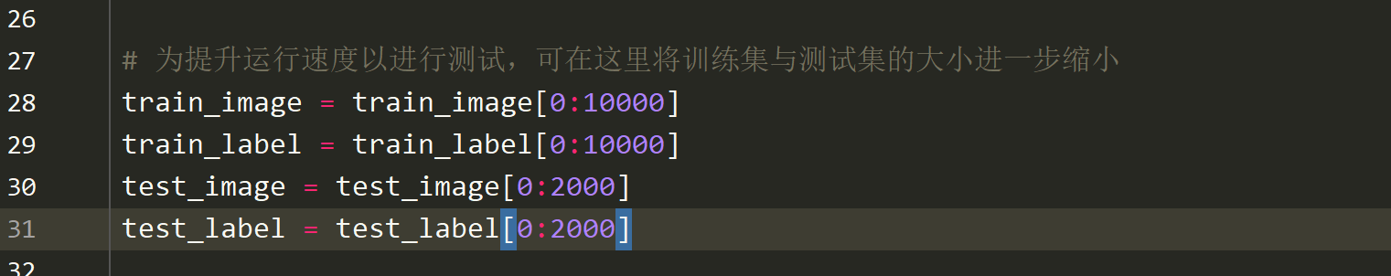
为四种分类器的函数创建了字典，如下图所示：
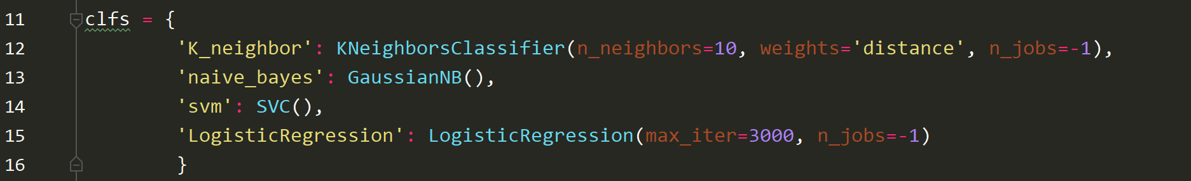
由于四种分类器进行分类的过程代码类似，因此通过这种方式可以减少重复代码，在实际运行的时候根据需要调用即可。
这里经过测试发现除朴素贝叶斯外其他三种的分类器的分类结果都比较好，因此只对必要的参数进行了调参。而由于朴素贝叶斯的MultinomialNB中的参数较少，因而没有进行进一步的调参。
这里主要调整的参数是k近邻算法中的邻居数量，以及权重计算方式。MultinomialNB和SVC均使用的是默认的参数。而LR则是提升了最大迭代次数，以避免收敛失败。另外还增加了n_jobs参数，可以进行多核计算，以提升训练模型的速度。
此外，在训练模型的同时，还讲训练好的模型加以储存，在下次运行时可以直接调用训练好的模型，以减少测试代码过程中所花的时间。
6． 实验分析与结论
当训练集大小为10000，测试集大小为2000时，程序运行结果如下图所示：
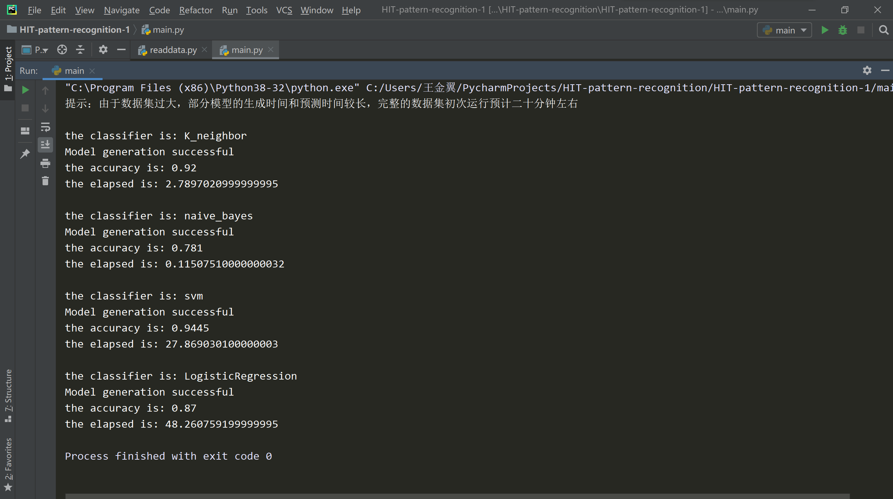
各模型的训练时间以及测试准确率如下表所示
分类器名称 | 模型训练时间 | 准确率
K_neighbor | 2.79s | 0.92
naive_bayes | 0.11s | 0.781
svm | 27.87s | 0.9445
LogisticRegression | 48.26s | 0.87
经过对四种分类器的比较，可以看出svm的准确率最高，而k近邻和LR的效果也都不错，而朴素贝叶斯的效果最差。在运行时间上，朴素贝叶斯的时间最短，可以说明模型训练时间是需要牺牲准确性来降低的。LR的训练时间最长，综合其准确率来看，是最不推荐的一种方式。综上所述，svm或k近邻对于手写数字识别都是比较推荐的方式。
7. 总结
通过本次实验，我对于模式识别中常用的分类方法有了进一步的理解，同时也掌握了常用分类器的调参方法。更进一步的，我认识到了模式识别问题并不是有固定的解决方法的，需要对具体问题具体分析，选择合适的分类器，并对其进行调参。

